

Autorem materiálu a všech jeho částí, není-li uvedeno jinak, je Jalovcová Pavla.

Dostupné ze Školského portálu Karlovarského kraje www.kvkskoly.cz, materiál vznikl v rámci projektu Gymnázia Cheb s názvem Rozvoj školského portálu Karlovarského kraje

Test – obyvatelstvo - řešení

- Vyberte správné výroky:
  - Počet obyvatel Evropy se bude zvyšovat.
  - Mezi státy s úbytkem obyvatelstva patří Albánie.
  - Věková pyramida obyvatelstva Ukrajiny je regresivní.
  - Počet obyvatel Evropy se snižuje.
  - Přirozený úbytek zaznamenávají státy bývalého socialistického bloku.

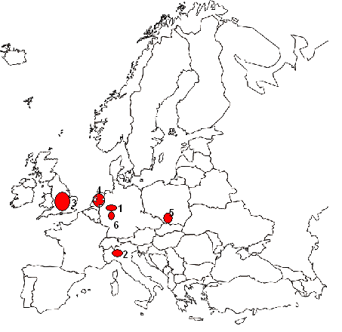
- Z nabízených oblastí vyberte ty, jež mají vysokou hustou obyvatelstva, a zakreslete je do mapy.

oblasti:
Francouzské středohoří
Porúří 1
Valašská nížina
SZ Pádské nížiny 2
poloostrov Kola
J Pyrenejského poloostrova centrální část Anglie 3
Randstat Holand 4
Horní Slezsko 5
J Skandinávského poloostrova Porýní 6

Co většinu těchto oblastí spojuje?

Těžba ner. surovin či jejich snadný dovoz.

- K uvedeným státům napište převažující náboženství (u křesťanství včetně církví).

stát | náboženství (i církve)
Bulharsko | křesťanství (pravoslavná)
Portugalsko | křesťanství (katolická)
Norsko | křesťanství ( evangelická)
Kosovo | islám
Rakousko | křesťanství (katolická)

- Určete, o který stát se jedná:
  - V tomto státě nedochází k úbytku obyvatelstva, převažuje zde protestantská církev a nachází se zde jedna z významných hustě osídlených oblastí Evropy.
Nizozemsko
  - V tomto státě převažuje pravoslavná církev, stát prošel érou socialistického zřízení, hovoří se zde románským jazykem.
Rumunsko

